实验六 单杆双铰支压杆稳定实验

1. 实验目的
2. 用电测法测定两端铰支压杆的临界载荷，并与理论值进行比较，验证欧拉公式。
3. 观察两端铰支压杆丧失稳定的现象。
4. 实验仪器设备与工具
5. 材料力学组合实验台中压杆稳定实验部件
6. XL2118A系列静态电阻应变仪
7. 游标卡尺、钢板尺
8. 实验原理和方法

对于两端铰支，中心受压的细长杆其临界力可按欧拉公式计算



式中 ——压杆横截面的最小惯性矩；

——压杆的计算长度。

半桥接线方式曲线

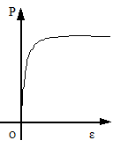

（b）

1/4桥接线方式曲线

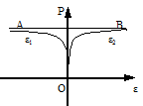

（a）



图1 弯曲状态的压杆和P-ε曲线

图1（b）中水平线与轴相交的值，即为依据欧拉公式计算所得的临界力的值。在点之前，当时压杆始终保持直线形式，处于稳定平衡状态。在点，时，标志着压杆丧失稳定平衡的开始，压杆可在微弯的状态下维持平衡。在点之后，当时压杆将丧失稳定而发生弯曲变形。因此，是压杆由稳定平衡过渡到不稳定平衡的临界力。

实际实验中的压杆，由于不可避免地存在初曲率，材料不均匀和载荷偏心等因素影响，由于这些影响，在远小于时，压杆也会发生微小的弯曲变形，只是当接近时弯曲变形会突然增大，而丧失稳定。

实验测定时，采用可采用本材料力学多功能实验装置中压杆稳定实验部件，该装置上、下支座为V型槽口，将带有圆弧尖端的压杆装入支座中，在外力的作用下，通过能上下活动的上支座对压杆施加载荷，压杆变形时，两端能自由地绕V型槽口转动，即相当于两端铰支的情况。利用电测法在压杆中央两侧各贴一枚应变片和，如图1（a）所示。假设压杆受力后如图标向右弯曲情况下，以和分别表示应变片和左右两点的应变值，此时，是由轴向压应变与弯曲产生的拉应变之代数和，则是由轴向压应变与弯曲产生的压应变之代数和。

当时，压杆几乎不发生弯曲变形，和均为轴向压缩引起的压应变，两者相等，当载荷增大时，弯曲应变则逐渐增大，和的差值也愈来愈大；当载荷接近临界力时，二者相差更大，而变成为拉应变。故无论是还是，当载荷接近临界力时，均急剧增加。如用纵坐标代表载荷，横坐标代表应变ε，则压杆的关系曲线如图1（b）所示，两条曲线分别表示试件上两个应变片的两种接桥方式时的载荷与应变之间的关系曲线。从图中可以看出，当接近时，和曲线都接近同一水平渐进线，点对应的横坐标大小即为实验临界压力值。

实验接线方式

实验接线方式

1. 实验接桥采用*1/4桥（半桥单臂）方式*时，应变片与应变仪组桥接线方法如图2所示。使用压杆试件上的两侧的应变片（即工作应变片）分别连接到应变仪测点的A/B上，测点上的B和B1用短路片短接；温度补偿应变片连接到桥路选择端的 A/D上，桥路选择短接线将D1/D2短接，并将所有螺钉旋紧。

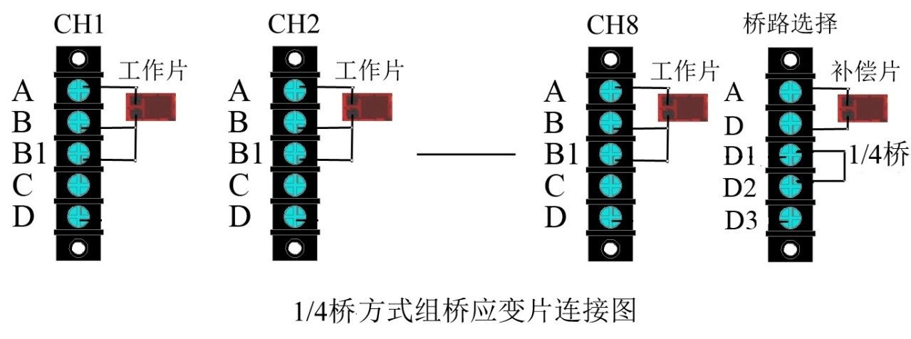

1. 实验接桥采用*半桥方式*时，应变片与应变仪组桥接线方法如图3所示。将试件上两侧的应变片（即工作应变片）连接到应变仪测点的A/B和B/C上；桥路选择端的A/D点悬空，测点上的B和B1用短路片断开，桥路选择短接线连接到D2/D3点，并将所有螺钉旋紧。

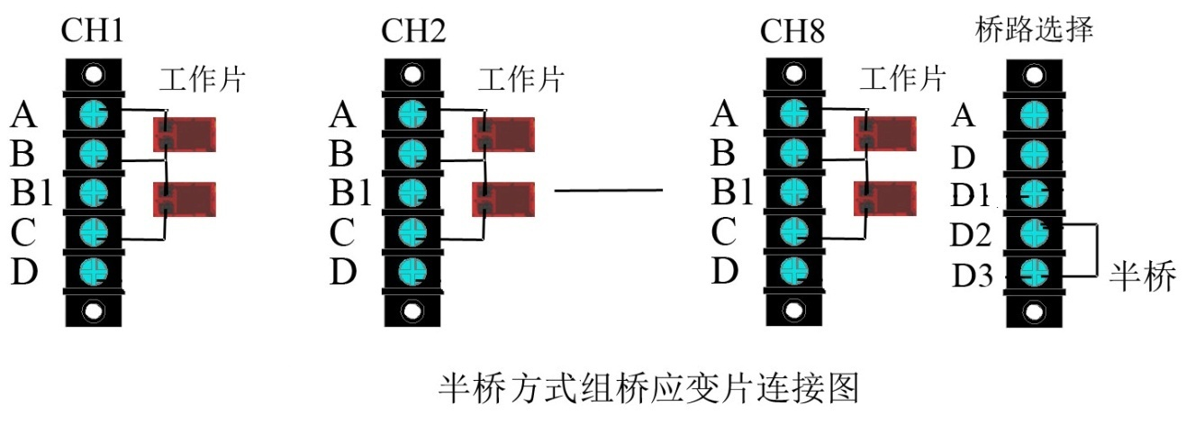

1. 实验步骤
2. 设计好本实验所需的各类数据表格。
3. 测量试件尺寸。在试件标距范围内，测量试件三个横截面尺寸，取三处横截面的宽度和厚度，取其平均值用于计算横截面的最小惯性距，见附表1
4. 拟订加载方案。加载前用欧拉公式求出压杆临界压力的理论值，在预估临界力值的80%以内，可采取大等级加载，进行载荷控制。例如可以分成4～5级，载荷每增加一个，记录相应的应变值一次，超过此范围后，当接近失稳时，变形量快速增加，此时载荷量应取小些，或者改为变形量控制加载，即变形每增加一定数量读取相应的载荷，直到的变化很小，出现四组相同的载荷或渐进线的趋势已经明显为止（此时可认为此载荷值为所需的临界载荷值）。
5. 根据加载方案，调整好实验加载装置。
6. 按实验要求接好线，调整好仪器，检查整个测试系统是否处于正常工作状态。
7. 加载分成二个阶段，在达到理论临界载荷的80％之前，由载荷控制，均匀缓慢加载，每增加一级载荷，记录两点应变值和；超过理论临界载荷的80％之后，由变形控制，每增加一定的应变量读取相应的载荷值。当试件的弯曲变形明显时即可停止加载。卸掉载荷。实验至少重复两次。见附表2
8. 作完实验后，逐级卸掉载荷，仔细观察试件的变化，直到试件回弹至初始状态。关闭电源，整理好所用仪器设备，清理实验现场，将所用仪器设备复原，实验资料交指导教师检查签字。
9. 注意事项
10. 测试仪未开机前，一定不要进行加载，以免在实验中损坏试件。
11. 实验前一定要设计好实验方案，准确测量实验计算用数据。
12. 实验时将试件摆好，以免因摆放不正影响测试结果和实验效果。
13. 加载过程中一定要缓慢加载，不可快速进行加载。
14. 实验结束，一定要先将载荷卸掉，必要时可将加载附件一起卸掉，以免误操作损坏试件。
15. 确认载荷完全卸掉后，关闭仪器电源，整理实验台面

附表1 （试件相关参考数据）

|  |  |  |  |  |
| --- | --- | --- | --- | --- |
| 试件参数及有关资料 | 截面Ⅰ | 截面Ⅱ | 截面Ⅲ | 平均值 |
| 厚度h（mm） | 1.9 | 1.9 | 1.9 | 1.9 |
| 宽度b（mm） | 20 | 20 | 20 | 20 |
| 长度L（mm） | 318 | | | |
| 最小惯性矩 | Imin＝bh3/12 | | | |
| 弹性模量 | E = 206 GPa | | | |

附表2 （实验数据）

|  |  |  |
| --- | --- | --- |
| 载荷/ | 应变仪读数/ | |
|  |  |  |
|  |  |  |
|  |  |  |

1. 实验结果处理
2. 用方格纸绘出和曲线，以确定实测临界力

Pj

-ε

O

1. 理论临界力计算

试件最小惯性矩 = m4

试件长度L=0.318m

理论临界力 

1. 实验值与理论值比较

|  |  |
| --- | --- |
| 实验值 |  |
| 理论值 |  |
| 误差百分率 （%） |  |